**Gli anni giovanili (1848 - 1873) DI PAUL GAUGUIN**

[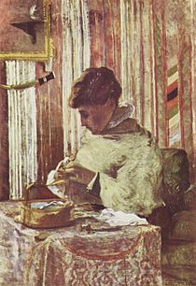](http://it.wikipedia.org/wiki/File:Paul_Gauguin_097.jpg)

[http://bits.wikimedia.org/static-1.21wmf9/skins/common/images/magnify-clip.png](http://it.wikipedia.org/wiki/File:Paul_Gauguin_097.jpg)

*Miette Gauguin che cuce*, olio su tela, 116x81 cm, 1878,

**Paul Gauguin** nasce a Parigi il 7 giugno 1848 nella casa di rue Notre-Dame-de-Lorette 56. Questa casa è stata anche una casa di "casino" o "bordello". Secondogenito del giornalista liberale, originario di [Orléans](http://it.wikipedia.org/wiki/Orl%C3%A9ans), Clovis Gauguin ([1814](http://it.wikipedia.org/wiki/1814)-[1849](http://it.wikipedia.org/wiki/1849)) e di Aline Marie Chazal ([1831](http://it.wikipedia.org/wiki/1831)-[1867](http://it.wikipedia.org/wiki/1867)), figlia dell'[incisore](http://it.wikipedia.org/wiki/Incisore) francese André Chazal e della scrittrice peruviana [Flora Tristán](http://it.wikipedia.org/wiki/Flora_Trist%C3%A1n), socialista, femminista *ante-litteram* e sostenitrice dell'amore libero.

L'avvento al potere di Napoleone III convince Clovis Gauguin ad abbandonare la Francia e a trasferirsi con la famiglia in [Perù](http://it.wikipedia.org/wiki/Per%C3%B9): egli muore il [30 ottobre](http://it.wikipedia.org/wiki/30_ottobre) [1849](http://it.wikipedia.org/wiki/1849) durante il viaggio in piroscafo: la vedova e i figli Paul e Marie Marceline sono ospiti a [Lima](http://it.wikipedia.org/wiki/Lima) della famiglia materna. Alla morte, avvenuta ad Orléans nel [1855](http://it.wikipedia.org/wiki/1855), del nonno paterno Guillaume, che lascia eredi Aline Chazal e i suoi figli, la famiglia ritorna in Francia, ospiti dello zio Isidore Gauguin.

A Orléans, Paul studia nel Petit-Séminaire dal [1859](http://it.wikipedia.org/wiki/1859) e nel [1865](http://it.wikipedia.org/wiki/1865) partecipa al concorso per entrare nella scuola navale, ma non supera l'esame. Il [7 dicembre](http://it.wikipedia.org/wiki/7_dicembre) s'imbarca allora come allievo pilota in un mercantile che viaggia da [Le Havre](http://it.wikipedia.org/wiki/Le_Havre) a [Rio de Janeiro](http://it.wikipedia.org/wiki/Rio_de_Janeiro): a questo, seguono altri viaggi finché, dopo la morte della madre, avvenuta nel [1867](http://it.wikipedia.org/wiki/1867), il [26 febbraio](http://it.wikipedia.org/wiki/26_febbraio) [1868](http://it.wikipedia.org/wiki/1868) si arruola nella [marina militare](http://it.wikipedia.org/wiki/Marina_militare), prestando servizio a bordo della [corvetta](http://it.wikipedia.org/wiki/Corvetta) *Jéröme Napoleon* e partecipando alla successiva [guerra franco-prussiana](http://it.wikipedia.org/wiki/Guerra_franco-prussiana).

Smobilitato, nel [1871](http://it.wikipedia.org/wiki/1871) si stabilisce a Parigi dove, attraverso la raccomandazione del tutore [Gustave Arosa](http://it.wikipedia.org/wiki/Gustave_Arosa), che è anche un collezionista d'arte, s'impiega nell'agenzia di cambio *Bertin*: qui conosce il pittore [Émile Schuffenecker](http://it.wikipedia.org/wiki/%C3%89mile_Schuffenecker). È in questo periodo che, autodidatta, inizia a dipingere, ospite del tutore nella sua proprietà di [Saint-Cloud](http://it.wikipedia.org/wiki/Saint-Cloud), insieme con la figlia di questi, Marguerite Arosa.

Nel [1873](http://it.wikipedia.org/wiki/1873) conosce a Parigi e sposa, sia civilmente che con rito luterano, il [22 novembre](http://it.wikipedia.org/wiki/22_novembre), Mette Sophie Gad, una cittadina [danese](http://it.wikipedia.org/wiki/Danimarca), allora governante e dama di compagnia della moglie del futuro ([1875](http://it.wikipedia.org/wiki/1875)-[1894](http://it.wikipedia.org/wiki/1894)) Presidente del Consiglio danese [Jacob Estrup](http://it.wikipedia.org/wiki/Jacob_Br%C3%B8nnum_Scavenius_Estrup), dalla quale avrà cinque figli: Émile ([1874](http://it.wikipedia.org/wiki/1874)), Aline ([1877](http://it.wikipedia.org/wiki/1877)-[1897](http://it.wikipedia.org/wiki/1897)), Clovis ([1879](http://it.wikipedia.org/wiki/1879)-[1900](http://it.wikipedia.org/wiki/1900)), Jean-René ([1881](http://it.wikipedia.org/wiki/1881)) e Paul, chiamato anche Pola ([1883](http://it.wikipedia.org/wiki/1883)). Anche Jean-René e Pola seguiranno, dopo la morte del padre, la carriera artistica.

Uno dei suoi quadri più famosi fu :”Due donne di tahiti”:

[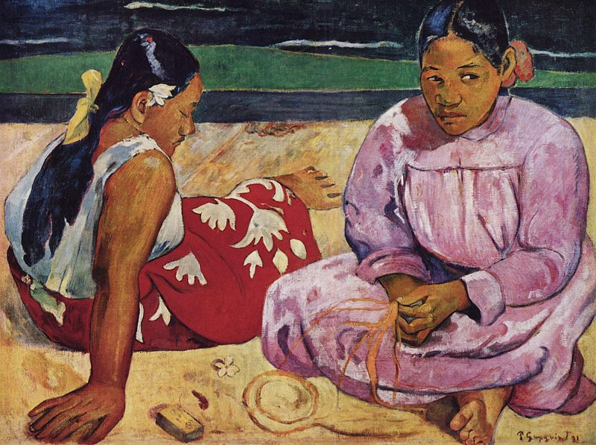](http://upload.wikimedia.org/wikipedia/commons/7/73/Paul_Gauguin_056.jpg)

|  |  |  |  |  |  |  |  |  |  |  |  |  |  |  |  |  |  |  |  |  |  |  |  |  |  |  |  |  |  |  |
| --- | --- | --- | --- | --- | --- | --- | --- | --- | --- | --- | --- | --- | --- | --- | --- | --- | --- | --- | --- | --- | --- | --- | --- | --- | --- | --- | --- | --- | --- | --- |
| **Artista** | |  |  |  |  | | --- | --- | --- | --- | | [[mostra](javascript:collapseTable(0);)][**Paul Gauguin**](http://it.wikipedia.org/wiki/Paul_Gauguin) **(1848–1903) [Rimanda al template sinottico del creatore](http://commons.wikimedia.org/wiki/Creator:Paul_Gauguin)[wikidata:Q37693](http://wikidata.org/wiki/Q37693)[s:fr:Auteur:Paul Gauguin](http://en.wikisource.org/wiki/fr:Auteur:Paul_Gauguin)** | | | | | [Paul Gauguin](http://commons.wikimedia.org/wiki/File:Paul_Gauguin_111.jpg) |  |  |  | | **Altri nomi** | Henri Eugène Paul Gauguin | | | **Descrizione** | pittore e scrittore francese | | | **Data di nascita/morte** | 7 giugno 1848 | 8 maggio 1903 | | **Luogo di nascita/morte** | [Parigi](http://it.wikipedia.org/wiki/Parigi) | [Atuona](http://en.wikipedia.org/wiki/Atuona) | | **Periodo di attività** | dal 1876 al 1903 | | | **Luogo di attività** | [Parigi](http://it.wikipedia.org/wiki/Parigi), [Pont-Aven](http://en.wikipedia.org/wiki/Pont-Aven), [Arles](http://commons.wikimedia.org/wiki/Arles), [Tahiti](http://commons.wikimedia.org/wiki/Tahiti) | | | **Identificativo autorità** | * [VIAF](http://it.wikipedia.org/wiki/Virtual_International_Authority_File): [27064953](http://viaf.org/viaf/27064953) * [LCCN](http://it.wikipedia.org/wiki/Library_of_Congress_Control_Number): [n79055546](http://id.loc.gov/authorities/names/n79055546.html) * [GND](http://en.wikipedia.org/wiki/Universal_Authority_File): [118537822](http://d-nb.info/gnd/118537822) * [BnF](http://it.wikipedia.org/wiki/Biblioth%C3%A8que_nationale_de_France): [cb11904339p](http://catalogue.bnf.fr/ark:/12148/cb11904339p) * [ULAN](http://en.wikipedia.org/wiki/Union_List_of_Artist_Names): [500011421](http://www.getty.edu/vow/ULANFullDisplay?find=&role=&nation=&subjectid=500011421) * [ISNI](http://en.wikipedia.org/wiki/International_Standard_Name_Identifier): [000000012100026X](http://isni.oclc.nl/DB=1.2/SET=10/TTL=1/CMD?ACT=SRCHA&IKT=8006&SRT=&TRM=000000012100026X) * [WorldCat](http://www.worldcat.org/identities/lccn-n79-55546) * [WP-Person](http://toolserver.org/%7Eapper/pd/person/Paul_Gauguin) | | |
| **Titolo** | **Français :** ***Femmes de Tahiti, ou Sur la plage***  **Català:** *Dones de Tahití a la platja*  **Deutsch:** *Frauen am Strand*  **English:** *Tahitian Women on the Beach* |
| **Data** | 1891 |
| **Tecnica/materiale** | Olio su tela |
| **Dimensioni** | 69 × 91 cm |
|  | |  |  |  | | --- | --- | --- | | [**[wikidata:Q23402](http://wikidata.org/wiki/Q23402)** | | | | [Musée d'Orsay 02.jpg](http://commons.wikimedia.org/wiki/File:Mus%C3%A9e_d%27Orsay_02.jpg) |  |  | | **Nome in lingua locale** | Musée d'Orsay | | **Localizzazione** | [Parigi](http://it.wikipedia.org/wiki/Parigi) | | **Coordinate** | 48° 51′ 36.0″ N, 2° 19′ 37.20″ E | | **Istituito** | 1986 | | **Sito** | [www.musee-orsay.fr](http://www.musee-orsay.fr/en/home.html) | | **Identificativo autorità** | * [VIAF](http://it.wikipedia.org/wiki/Virtual_International_Authority_File): [130307757](http://viaf.org/viaf/130307757) * [LCCN](http://it.wikipedia.org/wiki/Library_of_Congress_Control_Number): [n84128587](http://id.loc.gov/authorities/names/n84128587.html) * [GND](http://en.wikipedia.org/wiki/Universal_Authority_File): [006672892](http://d-nb.info/gnd/006672892) * [BnF](http://it.wikipedia.org/wiki/Biblioth%C3%A8que_nationale_de_France): [cb11990767x](http://catalogue.bnf.fr/ark:/12148/cb11990767x) * [ULAN](http://en.wikipedia.org/wiki/Union_List_of_Artist_Names): [500310001](http://www.getty.edu/vow/ULANFullDisplay?find=&role=&nation=&subjectid=500310001) * [WorldCat](http://www.worldcat.org/identities/lccn-n84-128587) | |
|  |